Základní škola T. G. Masaryka a Mateřská škola Poříčany, okr. Kolín
VY_INOVACE_D_04 PRŮMYSLOVÁ REVOLUCE
Číslo projektu: CZ.1.07./1.4.00/21.3085
8. třída
Průmyslová revoluce
- materiál slouží jako pracovní list k tématu „Průmyslová revoluce“. Žáci pracují sami, nebo ve skupině. Informace vyhledávají v učebnici, knize nebo používají internet. Na stránce č. 2 si sami zahrají na vynálezce a zkusí navrhnout svůj vlastní vynález.
- klíčová slova: průmyslová revoluce, pára, James Watt, parní stroj, průmyslová revoluce v Čechách

Datum ověření ve výuce 12. 12. 2011
Autor Mgr. Jana Cmárová
Obrázky:
http://upload.wikimedia.org/wikipedia/commons/f/f3/Icelandic_warp_weighted_loom.jpg
http://upload.wikimedia.org/wikipedia/commons/7/70/Cambridge_%28steamship%29.jpg
http://upload.wikimedia.org/wikipedia/commons/1/13/Ruchadlo_bratranc%C5%AF_Veverkov%C3%BDch.jpg
http://upload.wikimedia.org/wikipedia/commons/b/ba/Parni_stroj_MARX.jpg

http://commons.wikimedia.org/wiki/File:Parn%C3%AD_lokomotiva_v_Brn%C4%9B_%283%29.jpg

Kdo byl Jan Perner?................................................................................
Proč je pro nás tato osobnost zajímavá? …………………………………………….
……………………………………………………………………………………………………………
Ve kterém roce projel v Poříčanech první vlak?.....................................
Průmyslová revoluce v Čechách a na Moravě:
Bratranci Veverkové - …………………………
K čemu slouží - …………………………………….
……………………………………………………………..
Josef Božek - ………………………………………..
Josef Ressl – …………………………………………
„Koňka“ – trasa - ………………………………….
……………………………………………………………..

Nejvíce vynálezů se zaměřilo na zlepšení tkaní a předení.
- T _ _ _ _ _ _ _ _ ý l _ _ _ _ _ _ í
č_ _ _ _ k
- S _ _ _ _ _ _ í s _ _ _ _ e
- T _ _ _ _ _ _ _ _ é s _ _ _ y
Od konce 18. stol se život Evropanů začal měnit. Přispěly k tomu nové vynálezy, které vyvolaly revoluci ve výrobě, obchodu i dopravě. K rozšíření revoluce přispělo i zavedení nové síly - ………………………………………………………….
K rozšíření revoluce přispěl i vynález Jamese Watta - …………………………………
Průmyslová revoluce

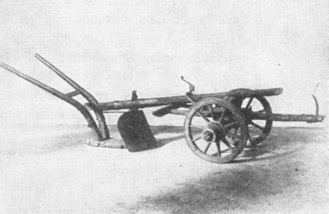

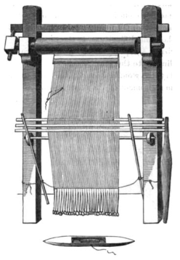

Parník Clermont plul v roce 1807 rychlostí 7 km/h. Za jak dlouho dorazili cestující z New Yorku do Alabamy (cca 250 km)………………………………………….
……………………………………………………………….
Vynálezy v dopravě:
Balon - …………………………………………………………………………………
Parní lokomotiva - ………………………………………………………………..
Paroloď - ……………………………………………………………………………….
Parovůz - ………………………………………………………………………………

Zavedení strojů do výroby vedlo ke vzniku ………………………………………………

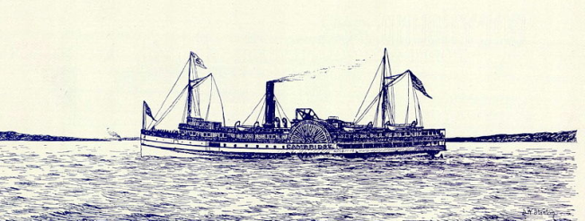

Vynálezy:
Zahraj si na vynálezce a zkus navrhnout vynález, který by usnadnil nejvíc život tobě:
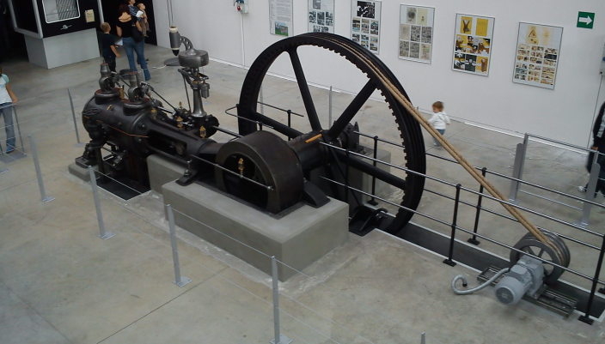
Parní stroj:

Parní lokomotiva:


